中央财政支持
高等职业学校提升专业服务能力建设

工业设计专业建设方案

浙江工商职业技术学院

二〇一一年十月
目 录
第一部分 专业建设基础 1
一、建设环境 1
二、专业基础与优势 2
第二部分 指导思想与建设目标 5
一、指导思想 5
二、专业发展目标 5
三、具体建设目标 5
第三部分 专业建设内容 8
一、瞄准地区特色，强化校企对接 8
二、探索系统培养 10
三、强化实践育人 12
四、转变培养方式 13
五、实践型教学团队建设 17
六、第三方评价体系 18
第四部分 经费预算与监测指标 20
一、经费预算 20
二、项目预期进度与监测指标 22
第五部分 改革举措与保障措施 28
一、改革举措 28
二、保障措施 29

中央财政支持高等职业学校提升专业服务能力
工业设计专业建设方案

第一部分 专业建设基础

一、建设环境
据中国工业设计协会调查研究，全国工业设计行业产值年增长速度达20%以上。工业设计在产品研发总投资中的比重不断提升，一般占1/3左右，在高档产品中达1/2以上。2010年全国工业设计从业人员达1400余万人，年总产值达1120亿元，占国内生产总值4.63%。目前全国应用工业设计的企业超过40余万家，具有驻场设计师的企业7万余家。工业设计的发展已经成为创新产业经济增长的新亮点。
浙江省地处长三角，是制造业和商贸业大省，先进制造业和现代服务业成为推动全省经济发展的主要动力。2008年，全省规模以上装备制造企业19984家，从业人员305.1万人经济水平位居全国前列。
宁波是华东地区重要的制造业基地，2010年宁波市块状经济总量规模居全省首位，工业总产值达5395亿元，占全省的29.3％，其中电气机械、金属制品、塑料制品、通用设备、服装包揽全省块状经济产业规模的前5名。
据《宁波市加快推进产业升级行动纲要(2011--2015)》，“十二五”期间，宁波将大力实施工业“4＋4＋4”产业升级工程，力争规模以上工业总产值达到2万亿元，比“十一五”末再翻一番。
“4＋4＋4”产业包括新材料、新能源、新装备、新一代信息技术等四大战略性新兴产业，重点发展节能环保、创意设计、生命健康、海洋高技术等四大新兴产业，石化、汽车及零部件、纺织服装、电工电器等四大传统优势产业。
今后5年，创意设计“嫁接”家电、服装等传统产业，到2015年，创意设计产业实现产值120亿元。
工业设计专业明确的定位岗位是服务于批量生产的工业产品制造业企业。重点针对宁波地区下列产品制造企业：
（1）家电产品生产：宁波地区有1万多家此类工厂；
（2）灯具制造业：宁波地区有6000多家；
（3）文具制造业：全世界的文具生产95%在中国，而这95%中的90%又在宁波宁海县生产；
（4）橱具制造业：宁波现在已经有方太、欧琳、帅康等多家知名品牌企业，还有数百家不同规模的橱具制造企业。

二、专业基础与优势
工业设计专业属于机械设计制造大类，培养能够运用现代计算机技术手段和较扎实的机械、电器设计等方面的基础理论和专业技能，服务于制造类企业，设计服务类企业，具有从事工业产品设计、开发以及产品生产、制造加工过程中等实际工作的职业能力和综合素质，适应生产与制造类企业第一线需要的高等技术应用型人才。通过三年的稳步建设，紧密依托浙江省及宁波市周边地区发达的制造业和外贸业优势，定位是为中小企业培养“适用型工业设计人才”，服务于地方区域经济发展。
重点培养服务于浙江地区的家电制造、文具制造、玩具制造、五金工具、灯具制造、家居小产品设计与制造的企业。坚持工业设计专业定位与区域经济产业发展紧密结合的方向。专业明确的定位岗位是服务于批量生产的工业产品制造业企业。
通过对专业的多年建设与探索，工业设计专业初步形成了一定的优势，主要体现在以下几个方面：
1．依托宁波工业设计学会平台修订人才培养方案
宁波工业设计学会于2003年5月发起和创办于我校，是宁波地区最大的工业设计行业学会。学会不定期举办各类学术交流活动，汇聚了宁波市各工业设计公司的设计精英、高等院校的专业教师等，为学会专家资源库的建立奠定良好的基础。
本专业依托学会专家资源库的高级工业设计师等组成工业设计专业教学指导委员会，主持该专业人才培养专题研讨会，修订人才培养方案，构建“模仿设计——改良设计——创新设计”递进式课程体系。
2．初步形成专兼结合的师资队伍
工业设计专业初步具备专兼结合的师资队伍，现有专职教师5人，兼职教师5人。专职教师均有良好的社会实践及服务能力，兼职教师具备多年从业经验。
专职教师中，具有高级职称的2人，占40%，其中副教授1人，高级工程师1人；具有中级职称的3人，占60%；具有硕士及以上学历的教师3人，占60％；“双师型”教师4人，占80%；专业带头人1人。师资队伍的学历结构、职称结构、年龄结构比较合理，形成一个良好的教学梯队。专职教师在教学的过程中，不断地提升自身的专业水平，获得各项大奖20余项。
兼职教师均来自行业内有较高影响力的一线企业，如埃美科、波导等公司。
3．以“校企结合”为平台初步搭建校内外实训基地
工业设计专业在多年的建设过程中，教学“软” “硬”条件不断得到加强和提高，校内外实训条件、多媒体课件、教具模型等趋于完善。目前，拥有4个专业机房、1个产品创新实训室、1个模型实训室、1个公司型工作室（宁波创佳工业设计有限公司）、5个紧密型校外实训（习）基地。
4．推进课程改革初见成效
课程体系的构建、精品课程与教材建设等方面初见成效。
（1）课程体系的构建
依据工业设计师职业岗位所需的职业素养、知识和专业技能设置课程，构建基于“模仿设计——改良设计——创新设计”递进式的课程体系。
（2）精品课程建设
2010年《电器产品设计》被批准为省级精品课程。精品课程的建设为省内外同类院校提供课程资源，也带动了产品设计专业、计算机技术专业课程的建设与发展。
（3）教材建设
主编宁波市特色教材《电器产品设计》1部、浙江省重点教材《电器产品设计与制作》等全国高职高专规划教材，并被全国同类专业院校使用。
5．社会服务的平台基本形成
（1）以宁波市工业设计学会、学校专业为平台，服务宁波工业设计行业
学会举办系列设计沙龙、专业大奖赛、教学研讨会、作品展、新材料发布等活动，特别是成功举办2010年真汉子杯全国电器产品设计大赛，有效带动了宁波工业设计行业的发展，产生了深远的社会影响。同时，为在校师生提供高层次的学术交流机会，为师生下企业接项目和企业一线设计师参与教学提供平台，构建了工学结合的共享机制。
在校学生积极参加学会组织的各项活动达到350人次/年，通过活动提升了自身专业素质，近两年在省级比赛中获奖36人次，市级比赛中获奖21人次。用人单位对我校毕业生的评价为“爱岗敬业、吃苦耐劳、动手能力强”。
（2）依托校企长期共赢合作平台，为宁波工业设计行业提供技术服务
2010年12月我校与宁海天虹文具公司达成长期合作意向。学校承接的文具项目主要由专业教师和学生共同完成，为教师的专业实践提供了机会，也为学生提供项目的设计、效果图表现等实践岗位。
6．专利培养，成果初显
我校工业设计专业在2011年4月成功培养全国高职高专院校中的第一个专利班，在全国范围产生较大的积极影响，学生学习专业热情空前高涨，有效的提高了学生的学习热情。专业以此为契机，完善了人才培养结合专利申请的人才培养方式。

第二部分 指导思想与建设目标

一、指导思想
根据《教育部关于加强高职高专教育人才培养工作的意见》以及浙江省教育事业发展“十二五”规划和宁波市经济社会发展要求，坚持以服务浙江省工业设计行业为宗旨，以满足社会有效需求为导向，以提高专业能力为主线，以深化校企合作、四个结合的人才培养模式为突破口，发挥宁波市工业设计学会专业委员会的平台作用，深化课程体系和课程内容的改革，加强师资队伍和实习、实训基地建设，提升社会服务能力，不断提高专业建设和专业教学水平。

二、专业发展目标
构建并完善工业设计专业“模仿设计——改良设计——创新设计”三阶段递进式教学培养方法。以培养工业设计人才为目标，融双证、专利证书于一体的，与企业长期合作、互利共赢、实效性强的人才培养机制。
以工业设计行业对工业设计人才需求为导向，完善“四个结合”人才培养模式，依托宁波市工业设计学会，深化行业、学会和专业高度融合的校企合作平台。到2013年，使工业设计专业达到办学条件先进、师资力量雄厚、人才培养模式科学的国家示范性专业标准，并使课程体系改革、人才培养质量、实训基地建设、社会服务能力等方面在全国高职院校同类专业具有示范性作用。

三、具体建设目标
（一）校企对接
结合浙江宁波地区发达的家电制造业、厨具、文具以及灯具等制造业区域优势，优化人才培养方案，细化专业课程与企业对接内容，建立具有区域经济特色的人才培养模式。
建立学校与企业的良性合作体系：探讨完善的学生收益、企业得实惠，教师教学水平有提高的长效良性循环机制。通过与企业签定长期合作协议的方式，在教学过程中紧密与企业合作，将教学成果转化为实际产品研发，提高产品附加价值，实现校企共赢。
（二）探索系统培养
进一步探索中高职教育衔接，在课程设置上充分考虑中等职业学校人才培养的口径，在高等职业教育阶段与之相衔接，形成系统化对接的人才培养流程。
形成由中等职业教育侧重操作层面的培养要求过渡到高等职业教育操作与创新并重的人才培养方案。
建立衔接于中等职业教育基础上的模仿设计—改良设计—创新设计人才培养流程。
（三）强化实践育人
对人才培养方案进行系统性设计，通过校内在校内建立“二室合一（教师办公室和学生工作室合一）”以及在校外建立“工业设计工作站”的形式，突破校内外的界限；企业一线技术人员和校内专业教师联合教学，校内设计工作与校外企业实践相结合，课堂内外相结合；按照企业的标准全面要求，建立完整的工作流程及作息制度，突出企业职场氛围与企业文化，将教学深入到企业中进行，建立学生实践协同管理规范，通过实践培养人才的方法，提高学生实践能力。
（四）转变培养方式
改变传统培养方式，通过推行任务驱动、项目导向学做一体化的教学模式，培养学生的创新能力，鼓励学生参加设计竞赛，参与对外承接的项目设计，培养学生团队协作精神。
与企业建立交流合作机制，为学生创造顶岗实习机会，承接企业产品研发项目，培养学生真实产品实际设计能力。
（五）实践型教学团队建设
深化校企合作，创新工学结合人才培养模式，打造宁波市、浙江省乃至全国的一流的高水平、实践能力强的工业设计教师团队，创建“工人先锋号”全国优秀教师团队；
建设集专业教学、社会服务、职业技能鉴定和技术研发于一体的校内综合性实习实训基地。深化校外顶岗实习基地建设；服务区域经济建设，培养企业一线需求的高素质技能型人才，在全省乃至全国同类院校教育教学改革中发挥引领和示范作用。
（六）第三方评价体系
建立一套新的教学成果评价体系：将学生设计成果与企业产品设计需求挂钩，综合考察设计质量与数量，以市场用户的评价和为企业实现的利润作为检验课程和教学成果核心指标。
通过提高就业率以及在校期间学生作品转化为实际的生产力，建立毕业生企业评价体系。建立学生毕业跟踪机制，征集学生毕业后优秀作品，为在校学生树立学习典型，为企业提供实际产品参考。
（七）通过专利引领行业发展，帮助企业转型升级
我校工业设计专业在2011年4月成功培养全国高职高专院校中的第一个专利班，在全国范围内产生很大的影响，得到国家包括中央电视台等主流媒体的报道和宣传。通过专利引领工业设计专业发展，帮助企业提高产品附加值，解决企业转型升级难题。

第三部分 专业建设内容

一、瞄准地区特色，强化校企对接
工业设计作为直接服务于制造业的典型的产业支撑型服务业，培养直接服务于企业新产品研发设计部门的高级技能型人才，是企业转型升级关键的助推器，是我国“十二五”规划重点发展的产业之一。
浙江地区是我国重要的制造业基地，在家电、厨具、文具、玩具、灯具等等领域在全国处于领先地位，但随着国际形势的不断变化，广大制造企业仅仅依靠廉价劳动力及原料资源获取国际竞争优势的时代一去不复返，发展现代工业设计，促进企业产品革新，产业转型设计的任务十分紧迫。
因此结合浙江地区发达的家电制造业、厨具、文具以及灯具等制造业区域优势，优化人才培养方案，细化专业课程与企业对接内容，建立具有区域经济特色的人才培养模式十分迫切，同时也充满机遇和希望。
建立学校与企业的良性合作体系：探讨完善的学生收益、企业得实惠，教师教学水平有提高的长效良性循环机制。
通过与企业签定长期合作协议的方式，在教学过程中紧密与企业合作，将教学成果转化为实际产品研发，提高产品附加价值，实现校企共赢。
1．通过深度的校企合作拓展校企合作的广度。
在校企合作深度建设中，依托宁波市工业设计学会挂靠于我校工业设计专业，通过学会的信息平台采集行业发展动向，探究现今工业设计行业发展的信息和导向。使本专业的培养目标与当今工业设计最新的研究成果相对接。通过这个平台，积极与国内外先进的制造企业促进联系，尤其注重与本地区特色的制造企业加强联系，在规模以上具有行业代表性的企业建立校企合作的实习工场，使学生在校企工场中能了解到当今工业设计发展的最新方向。参加企业实际项目开发，使学生能全面了解产品开发的全过程流程。从产品的前期市场调研，设计资料的归纳整理，方案的采集优化，技术实现的充分论证，产品的加工试验过程，模型样机的制作、生产批量的投产，到市场营销，后期质量跟踪服务等阶段进行全过程的实习和演练。
在校企合作的深层次建设中，逐步形成完善的资料存档整理制度，以不同行业的产品特色进行归档管理。在资料积累的广度上，力争涵盖整个宁波地区乃至浙江地区区域性行业发展特色。对区域性“十二五”发展纲要中提及的重点行业，作为归档的重点管理对象。体现行业发展的先进性。保证归档的设计项目具有当今行业发展的先进性和创新性，使工业设计专业的培养目标与区域性的发展状况接轨，并具有领先优势。同时也不断积累校企合作的经验与成果，还便于后续的校企合作项目开展提供指引。
校企合作的《协议》，要明确双方的合作目标，合作宗旨，细化权利、责任和义务；同时选派专业教师与企业专家共同对设计方案进行论证指导。
完成目标：
（1）专业与企业设计项目不少于10项，要求同学对完成的项目形成完整的设计项目书，校企联合开发产品，创造销售业绩不低于100万元。
（2）参与校企合作对接的学生须获得1份由企业出具的《实践合格鉴定表》或《校企合作联合开发产品鉴定证书》。
（3）联系并签订校企合作协议5家，明确合作目标，合作宗旨，以及权利、责任和义务。
（4）教师要深入企业一线进行校企对接教学，并形成校企对接方式的指导资料。
（5）专业要为企业联合开发设计项目不少于15项/年，并形成完整的设计项目书。
（6）学生利用暑期时间深入企业实践，企业顶岗实习证明材料1份。
2．校企合作模式建设
校企合作在形式和合作方法上，经过不断探索与实践，总结出教学与生产经营的双赢并灵活多样的校企合作方式，如：联合构建工作室，联合成立样机样板制造车间，开展网上虚拟概念设计，联合进行行业需求导向市场调研，联合行业协会、指导教师、企业营销部门，顾客代表形成综合论证小组等。并在实践中不断给予修订，最终形成完整有效的经验总结，并加以推广。
采取的措施和方法：
（1）每年召开2次校企合作对接模式研讨会，总结不足和改进措施，并形成校企合作模式改进意见，形成初步指导文件，逐步完善并到人才培养方案中。
（2）汇编一套校企合作的成功产品案例集锦并展出。
（3）在专业课程和核心课程建设中，探索依托校企合作方式，贴近实际真实案例的灵活教学方法。
（4）对校企合作的成功产品进行总结并形成1份汇编成可视资料。
（5）校企合作的成功产品进行公开展出，力争通过大众媒体进行展示以利于行业推广。

二、探索系统培养
进一步探索中高职教育衔接，在课程设置上充分考虑中等职业学校人才培养的口径，在高等职业教育阶段与之相衔接，形成系统化、无缝对接的人才培养流程。形成由中等职业教育侧重操作层面的培养要求过渡到高等职业教育操作与创新并重的人才培养方案。
建立衔接于中等职业教育基础上的模仿设计—改良设计—创新设计人才培养流程。
针对中等职业教育原有的知识架构，探索继续教育提升的角度，重点提升中职生源学生进行创新设计的能力，开拓创新视野，学习创新设计的原理方法及设计技巧。
进一步强化学生的实践能力，培养学生解决复杂问题的能力，进一步提高综合设计应用能力。
1．创新能力系统化培养
系统化统筹中、高职人才培养目标、在高等职业教育阶段，提升学生进行创新设计的能力。通过参加系统化的创新讲座，创新交流，突出培养学生的创新思维能力；
通过校外考察，拓展学生的视野，为进行创新设计提供更加丰厚的经验积累。制定专门针对三校生源的人才培养方案；
制定学生创新能力培养方案；探索针对中等职业生源的招生考试方案，细化招生考试评测标准。
2. 建立并完善“模仿设计——改良设计——创新设计”的递进式教育体系；
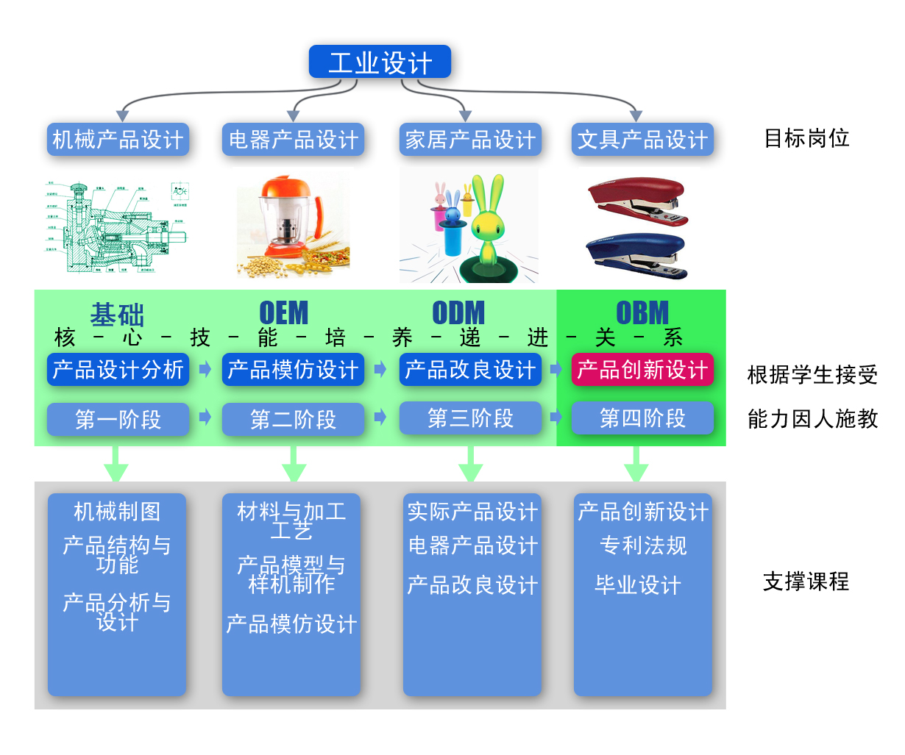
设计分析：学生第一年在进行充分细致的专业教育和兴趣培养后，可达到对现有产品进行结构、功能、外观造型以及人机工程方面比较详细地分析。我们称之为：产品设计分析教育。
这个阶段学生的基本知识和技能可以对一般常见机电产品进行拆装。假设学生不继续下阶段的学习，也可以独立从事工厂的机械、电器产品的组装工作。
设计模仿：第二年学生学习对现有机械、电器产品的模仿设计，学会机械零件的测绘和仿制加工，熟悉各种材料与加工工艺。此阶段称之为：产品模仿设计教育。
完成这个阶段的学习后，在宁波地区一般小型制造业企业里做产品贴牌生产已经基本胜任。
设计改良：第三学年前期，学生可以学会对现有产品存在的问题进行改进与改良，具有一般企业产品设计常识。称之为：产品改进改良设计教育。
绝大部分学生学习到这一阶段后，完全可以去一般小型制造业企业做产品的研发和技术管理工作。学生在这一阶段最容易出成果。学校需要特别注意引导和指导学生，对企业真实产品进行改进改良设计。
设计创新：第三学年后期，在专业课程设置中调整学生学习思路，开始指导学生参加省及省级以上的各种产品设计大赛，有意组织学生去工厂进行专业对接，开始进行产品的创新思维与创新设计思想的重点培养，开设产品设计与法规等课程。要求学生在毕业前，争取每人至少有一项国家专利申请。这个阶段称为：产品创新设计教育。
完成以上四个阶段，不同的教育内容学生就可以基本完成本专业的培养目标。
实事求是分析：并不是所有学生都能够达到会进行产品创新设计的。由于我们采取了递进式的教育方法，每个学生实现的最终效果和结果可能不一样。学生毕业时，可能出现专业水平差异，这是很正常的。课程和教学方法是递进关系，对学生能力的培养有差异。但是，我们保证每位学生基本可以达到产品的改进改良设计阶段。不管学生学习到哪一个阶段和层次，都会在社会和工厂找到适合于自己的岗位。
3．实践能力系统化培养
进一步提升学生的实践动手能力，培养学生独立发现问题，分析问题，解决问题的能力，让学生能够更加适应现代企业对高级技能人才的需求标准，提高就业能力。
完善教学管理，充分发挥学生的长处，通过经常性的动手培养，大幅度削减理论知识讲解，将知识融入到实践中去，提高学生的学习兴趣，促进能力提高。
制定学生实践评价制度；力争两年内90%学生能够获得更高级别职业技能证书；学生就业率达到100%以上；学生参加企业实践资料。

三、强化实践育人
对人才培养方案进行系统性设计，通过校内在校内建立“二室合一（教师办公室和学生工作室合一）”以及在校外建立“工业设计工作站”的形式，突破校内外的界限；
企业一线技术人员和校内专业教师联合教学，校内设计工作与校外企业实践相结合，课堂内外相结合；按照企业的标准全面要求，建立完整的工作流程及作息制度，突出企业职场氛围与企业文化，将教学深入到企业中进行，建立学生实践协同管理规范，通过实践培养人才的方法，提高学生实践能力。
通过校内外实践教育的强化，在二年级下半学期，学生能够相对独立参加企业的设计项目，能够完整进行设计，综合实践能力得到提高，在三年级上半学期基本能够完善的进行系统设计，为三年级下半学期的企业实习打下坚实的基础。
1．校内“二室合一”建设
通过校内“二室合一”项目的建设，使得学生能够在课外有进行实践教育的场所，老师可以全方位指导，学生能够充分得到设计指导。在校学习期间，通过学校与合作企业联动教学以及产品合作开发，至毕业阶段，每位学生均能与企业联合开发新产品。
引进企业实际设计项目，组织学生围绕实际项目进行社会调研，实现核心课程均能有足够的实际项目纳入，对设计项目案例完整的进行汇编，设计项目编排后进行宣传展示，全部上墙，营造优秀设计氛围，促进设计竞争态势。
企业实际项目引进表：
设计项目 | 服务企业
新型矿用真空馈电开关的研制 | 上海中科电气集团
新型橡胶地毯产品设计 | 宁波鄞州博普织造有限公司
电焊机设计一款、帮助企业外观专利申请一项 | 慈溪宁志有限公司
手电筒设计一款 | 宁海县腾男爱特科电器厂
余姚市文化墙《五谷》设计 | 余姚市某宾馆
产品包装设计、过厅装饰设计企业、VI设计 | 南通汉瑞实业公司
永丰库遗址公园主题壁画设计 | 宁波市永丰库遗址公园
便捷热水器8款 | 宁波市汇拓电热产品公司
欧式电插排创新设计 | 慈溪宏一电子有限公司
高压断路器设计 | 美国库柏电气集团宁波有限公司
油、气介质电流电压智能监控设备设计 | 宁波奥伟集团有限公司

2．校外设计工作站建设
通过校外企业实践、设计调查，在校外设计工作站中完成产品的系统化设计，让学生充分接触企业，接触社会，培养解决企业实际技术问题的能力，同时提高职业素养、塑造职业道德。
与校外企业联合建立设计工作站，逐步与多家企业建立紧密型校外设计工作站，收集并完善校外实践管理团队资料，建立校外实践岗位标准与校外实践安全保障规范。
3. 设计课内外结合的实际产品与项目教育体系
通过专业建设，逐步实现以实际产品贯穿整个教学过程：教学过程当中，采用的案例和学生作业及教师讲解都是以企业的真实产品为例。产品案例与实际项目来自于校企合作企业和教师对外服务企业。
准备在教学中引入的实际项目有：宁波真汉子电器有限公司剃须刀开发项目，慈溪宏一电子公司欧式电插排创意开发项目等，学生可以在参与真实项目过程中得到实战训练，实际项目的课堂训练能够提高学生学习兴趣与自信，为毕业后就业打下良好基础；
通过宁波市工业设计学会，联系企业及高校，实现三方资源整合，服务于地方经济，为宁波市培训工业设计人才，同时开展设计服务：
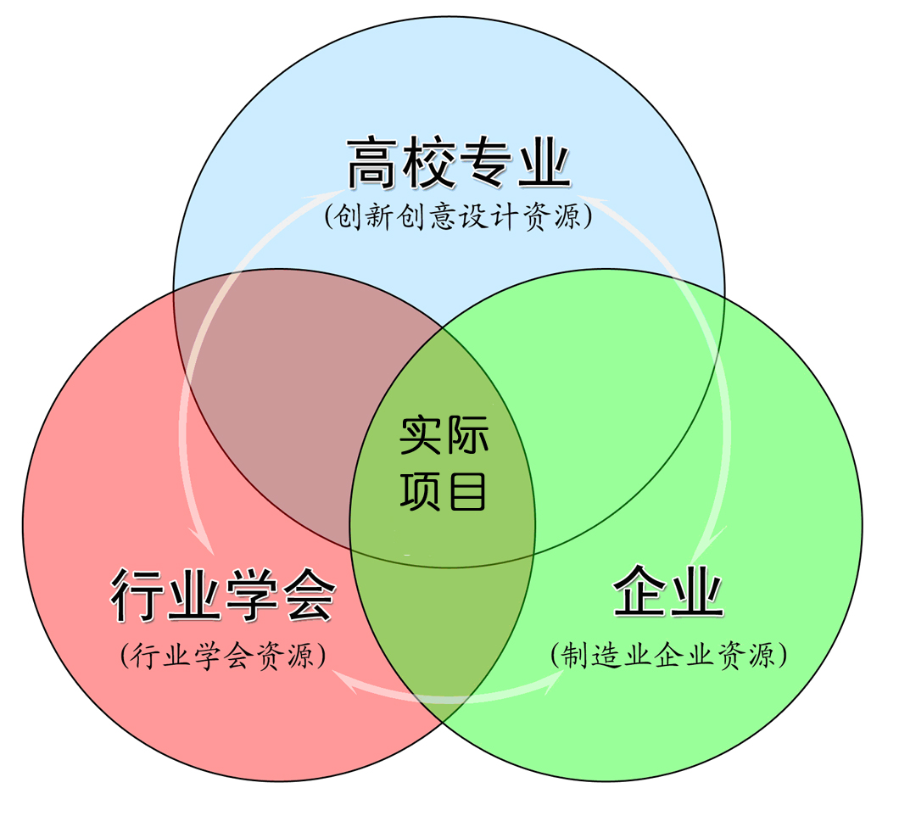

四、转变培养方式
改革工业设计传统的实训教学方法，推行项目导向学做一体的教学模式，学生参与教师对外服务项目，做中学，学中做，学做合一。
引导学生增强创新意识，培养学生创新能力，开发专利由外观专利转向实用新型专利，增加专利含金量，在企业研发部门中完成新产品的实际设计项目。
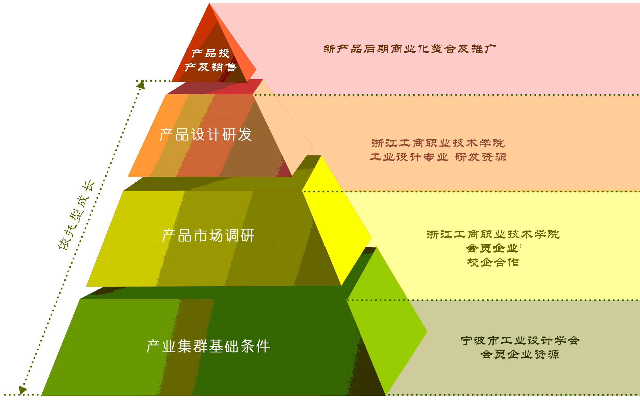
1．学生创新能力培养
通过对学生创新能力培养，力争每位学生在校期间可以至少取得一项国家专利，参与国内外设计竞赛，并取得奖项，帮助企业开发产品。
构建工业设计专业“模仿—改良—创新”三阶段教学培养方法，学生在每个阶段都可以学到特定的能力。平均每位学生均能申请至少1项新产品国家专利，均能够进行创新设计研发。
已获得专利：
序号 | 申请类型 | 专利号 | 专利名称
1 | 实用新型 | 201120096527.0 | 一种能发电的扭腰机
2 | 实用新型 | 201120079082.5 | 一种具有风力发电装置的凉亭
3 | 实用新型 | 201120096494.X | 一种能发电的推揉器
4 | 实用新型 | 201120096517.7 | 一种能发电的平衡滚筒
5 | 实用新型 | 201120096602.3 | 一种能发电的漫步机
6 | 实用新型 | 201120078246.2 | 一种具有显示功能的药箱
7 | 实用新型 | 201120078247.7 | 一种多功能插线板
8 | 实用新型 | 201120079070.2 | 一种便于盲人使用的电热水壶
9 | 实用新型 | 201120078238.8 | 一种具有计量功能的杯子
10 | 实用新型 | 201120096502.0 | 一种能发电的骑行机
11 | 实用新型 | 201120079047.3 | 一种具有照明功能的扫帚
12 | 外观设计 | 201130064506.6 | 药箱(具有显示功能)
13 | 实用新型 | 201120096605.7 | 一种能发电的拉绳器
14 | 实用新型 | 201120079053.9 | 一种具有太阳能发电装置的凉亭
15 | 实用新型 | 201120079068.5 | 一种环保流理台
16 | 实用新型 | 201120079091.4 | 一种沙漠助植器
17 | 外观设计 | 201130064495.1 | 助植器(沙漠)
18 | 实用新型 | 201120096613.1 | 一种能计量的发电健身器材
19 | 实用新型 | 201120079060.9 | 一种环保公共汽车候车亭
20 | 外观设计 | 201130064485.8 | 座椅
21 | 实用新型 | 201120078212.3 | 一种具有照明功能的雨伞
22 | 外观设计 | 201130069775.1 | 杯子(具有计量功能)
23 | 外观设计 | 201130069781.7 | 课桌(可调节)
24 | 实用新型 | 201120079039.9 | 一种可调节课桌
25 | 外观设计 | 201130064458.0 | 带灯的扫掃
26 | 外观设计 | 201130069793.X | 凉亭(具有风力发电装置)
27 | 外观设计 | 201130064460.8 | 植物栽培盆
28 | 外观设计 | 201130064482.4 | 带灯的雨伞
29 | 外观设计 | 201130053139.X | 流理台(环保型)
30 | 外观设计 | 201130069760.5 | 电热水壶
31 | 外观设计 | 201130064475.4 | 挂钟
32 | 外观设计 | 201130064493.2 | 便携式烧烤箱
33 | 外观设计 | 201130053138.5 | 多功能插线板

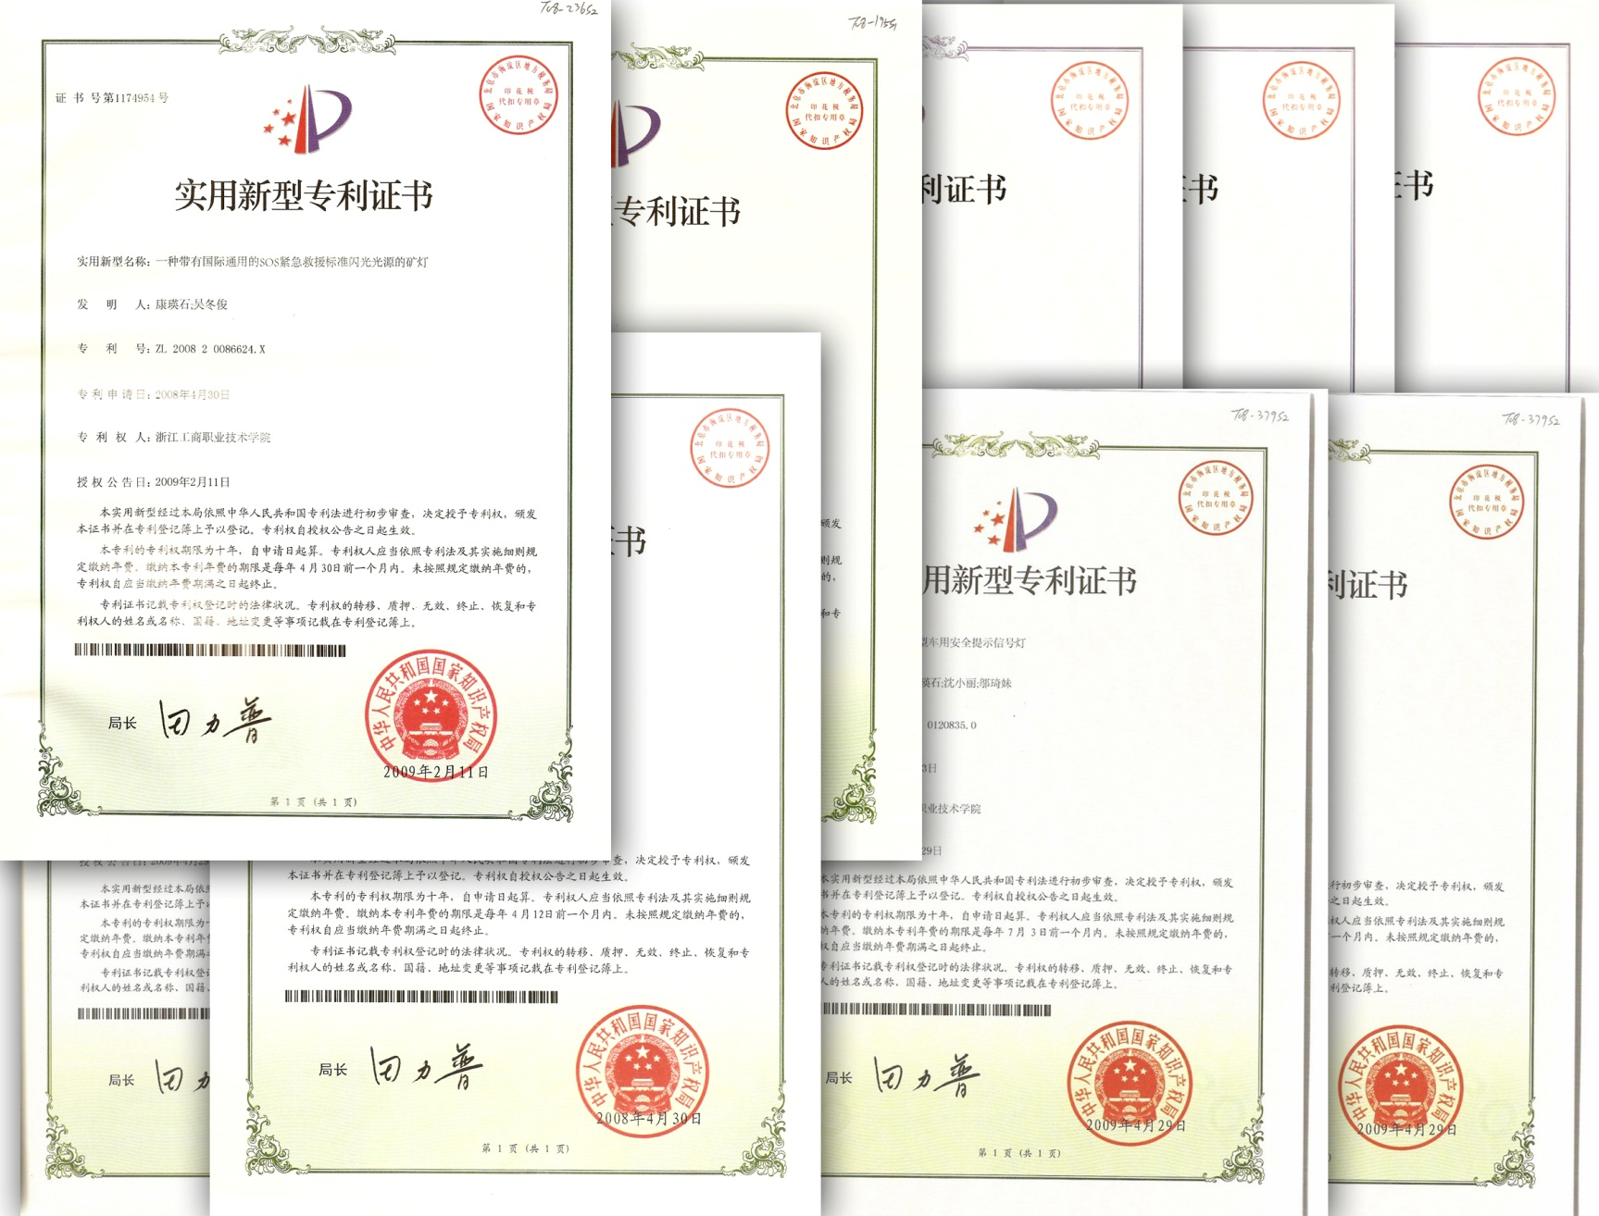

2．学生实践能力培养
通过对学生实践能力培养，学生增加顶岗实习时间，每年参加多项对外企业项目服务，在提高实践能力的同时，获取一定的报酬。

工业设计专业实训开设一览表：
专业 | 年级 | 学期 | 课程 | 实训时间
工  业  设  计 | 一年级 | 第一学期 | 产品生产、设计制作过程实习 | 1周
工  业  设  计 | 一年级 | 第二学期 | 金工实习 | 2周
工  业  设  计 | 一年级 | 第二学期 | 材料加工工艺实习 | 2周
工  业  设  计 | 二年级 | 第三学期 | 产品模仿设计（工学交替 ） | 4周
工  业  设  计 | 二年级 | 第四学期 | 产品改良设计（工学交替 ） | 6周
工  业  设  计 | 三年级 | 第五学期 | 产品创新设计（工学交替 ） | 8周
工  业  设  计 | 三年级 | 第六学期 | 工业设计实习 | 16周
实验课开设按照培养计划和教学大纲的要求，实验开出率达100％，综合性、设计性实验的课程占有实验课程总数的比例达90％以上。
增加学生参与实际项目次数，推广项目教学，以学生参与项目为案例进行教学，培养学生学中做，做中学，每年与企业合作开发虚拟产品设计项目。与企业建立长期产品项目合作关系，实现企业现场教学。
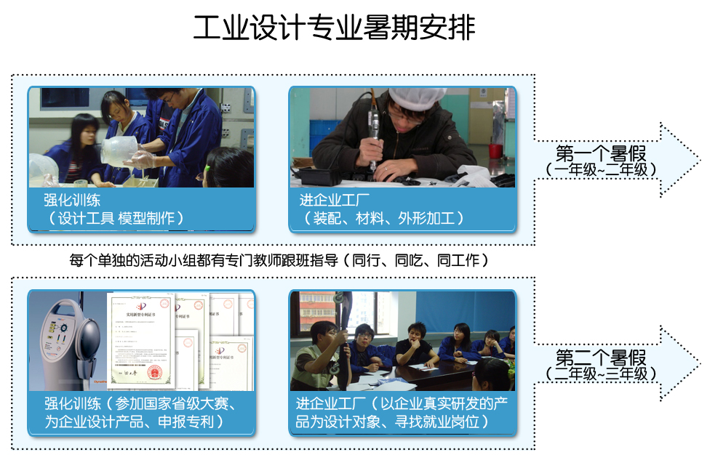
拟建立长期校企合作企业：
序号 | 名 称 | 联 系 人
1 | 宁波科创制造技术开发有限公司 | 崔建忠（总经理）
2 | 宁波柯怡工业设计有限公司 | 尹科峰（总经理）
3 | 宁波市真汉子电器有限公司 | 罗明刚（董事长助理）
4 | 宁波天一设计公司 | 茅鸿勇（总经理）
5 | 余姚顺登模型制作公司 | 郝长发（总经理）
6 | 宁波市竹林坊家居制品有限公司 | 李 哲（总经理）
7 | 宁波市杰友升照明电器公司 | 邵慧玲（总经理助理)
建立综合设计工作室，培养学生骨干专业实践能力。增加学生参与实际项目任务量，每位同学都要参与实际项目，提高学生实际设计能力。以学生参与的项目为案例进行教学，推广项目教学范围，实现学中做，做中学。

五、实践型教学团队建设
深化校企合作，创新工学结合人才培养模式，打造宁波市、浙江省乃至全国的一流的高水平、实践能力强的工业设计教师团队，创建“工人先锋号”全国优秀教师班组；
建设集专业教学、社会服务、职业技能鉴定和技术研发于一体的校内综合性实习实训基地。深化校外顶岗实习基地建设；服务区域经济建设，培养企业一线需求的高素质技能型人才，在全省乃至全国同类院校教育教学改革中发挥引领和示范作用。
建设一支专业教学水平高、实践能力强、“双师”结构合理、专兼结合的专业教学团队。对2名专业教师的综合素质能力进行重点培养，深入企业参加生产实践，提升专业老师的职业能力，选聘18名行业企业兼职教师。编写3部有企业参与的专业教材。
1．校内专任教师能力培养
通过考察学习和深入企业实践、主持教改项目、主持实训室建设等方式，培养专业技术应用能力强、科研水平高的实训教师团队；培养在区域工业设计行业具有一定影响力的专业教师5名；与行业企业专家探讨工业设计建设校外基地规划和建设。赴国内示范性高职院校学习职业教育和专业教育先进理念；
（1）专任教师课程建设规划
课程名称 | 建设内容 | 负责人 | 完成时间 | 建设目标
电器产品设计 | 课件、试题库、大纲、教材 | 康瑛石  侯冠华  吴冬俊 | 2012 | 申报省级  精品课程
电器产品设计 | 宁波市特色教材 | 康瑛石  吴冬俊  侯冠华 | 2012 | 已经申报成功  宁波市特色教材
电器产品设计课程网站建设 | 网站资源库 | 吴冬俊 | 2012 | 已经完成、进一步完善
机械产品设计 | 课件、大纲 | 张雁亭 | 2012 | 校企合作完成
产品模仿设计 | 视频课件、大纲 | 吴冬俊 | 2012 | 完成纸质教材和视频教程的编写
产品改良设计 | 课件、大纲 | 吴冬俊 | 2013 | 申报2012年校级精品课程
产品创新设计 | 课件、大纲、教材 | 侯冠华 | 2013 | 2012申报校级精品课程及教材

（2）专任教师教材建设：
a.规划教材：
本专业非常重视教材建设，在2008年7月，由我专业教师康瑛石、吴冬俊老师主编，机械工业出版社出版的21世纪高等院校计算机辅助设计规划教材《UGNX5.0基础教程》，以与生产过程紧密结合的特点受到学生好评。2008年9月由我专业教师康瑛石老师主编，机械工业出版社的《UG NX5完全自学手册》同样受到学生和其他读者好评。
b.校内教材建设
根据课程教学大纲的实训要求需要，本专业教师通过走访企业等形式收集了大量的企业一线设计案例资料，整理编写了一系列用于学生课程实训教学的教材。目前专业已有专业核心课程《电器产品设计》的校内教材、该教材为宁波市特色教材，是校企合作编写，为学生学习实践技能提供了教材保障。此外，正在编写《电器产品设计与制作》，并已成功申报省级重点教材。申报校级特色教材一部《机械产品设计》，目前正在编写。
c.教材的选用
在教材选用方面,除本院老师合作编写的高质量的教材外,优先使用优秀的高职高专教材和规划教材。专业课所选高职高专教材与规划教材的比例占到80%以上。
2．校外兼职教师团队建设
依托宁波市工业设计学会，建立稳固的校外实训基地。聘请企业工程师、设计师、资深专家为学生授课。联系企业真题真作，引进社会和企业的真实项目和实际产品设计任务。校企合作制定教师“双师”素质实践技能考核标准，并实施考核。聘请5名企业专家为兼职教师；兼职教师参与实训指导、毕业设计指导、顶岗实习指导。兼职教师指导学生参与实际项目开发。每学期举办至少1次新技术应用的讲座。

六、第三方评价体系
建立一套新的教学成果评价体系：将学生设计成果与企业产品设计需求挂钩，综合考察设计质量与数量，以市场用户的评价和为企业实现的利润作为检验课程和教学成果核心指标。
通过提高就业率以及在校期间学生作品转化为实际的生产力，建立毕业生企业评价体系。建立学生毕业跟踪机制，征集学生毕业后优秀作品，为在校学生树立学习榜样，为企业提供作品参考。抽取一定比例的毕业生企业评价，检验学生培养效果，学生在校期间每人至少获得一项国家专利，并将在校期间的优秀成果转化为企业产品。制作毕业生工作期间优秀作品册。
1．企业对学生评价
通过对学生的三年培养，提高学生专业能力和就业率，多方收集企业对学生评价，根据企业评价改善培养方式。在学生培养过程中，提高学生在校期间成果转化，争取在学生离开学校前就得到企业的认可。学生优秀作品汇编成册，供企业与学生参考。
2．社会评价
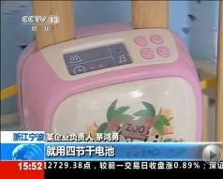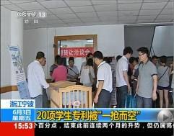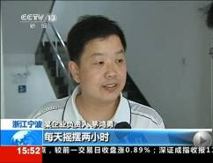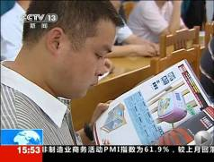
积极参与专业学习的社会活动，如竞赛项目，并取得优异成绩，尽可能多的得到社会广泛认可，在行业内取得积极评价，推广专利班培养，提高社会对工业设计专业的认可度。
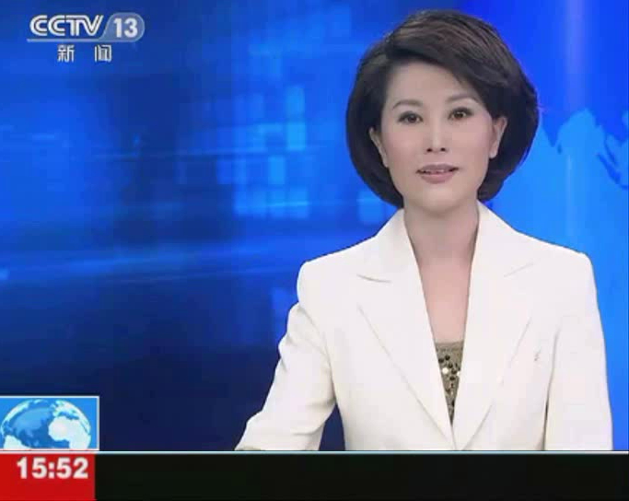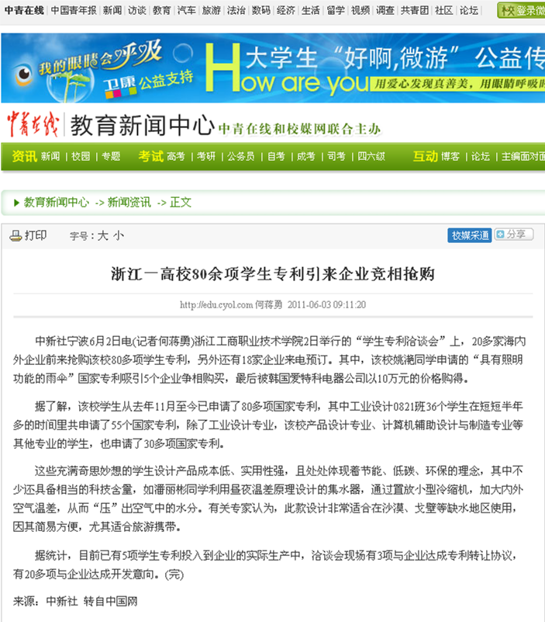

通过积极参加各类设计大赛，推广专利班培养，在国内提高影响力。通过积极参与行业学会活动、设计展出、设计实践，展现我校工业设计专业实力，获取行业学会专家评价。

第四部分 经费预算与监测指标

一、经费预算
1、中央财政支持专业资金投入预算表:
单位：万元
专业名称 |  | 工业设计专业 |  | 代码 |  | 580109
建设内容 |  | 申请中央财政投入
 |  | 2012  年度 | 2013  年度 |  | 小计 | 合计
合计 |  |  |  |  | 200.0 | 200
校内  实训  基地  建设 | 1.虚拟现实产品设计中心 | 33.4 | 22.0 |  | 55.4
校内  实训  基地  建设 | 2.产品拆装实训室 | 6.0 | 7.0 |  | 13.0
校内  实训  基地  建设 | 3产品样机设计制作室 | 6.6 | 0 |  | 6.6
校内  实训  基地  建设 | 小计 | 46 | 29 |  | 75 | 75
师资  队伍  建设 | 1.专业带头人进修与培养 | 5 | 5 |  | 10
师资  队伍  建设 | 2.骨干教师培养 | 3 | 3 |  | 10
师资  队伍  建设 | 3.兼职教师队伍建设 | 2 | 2 |  | 4
师资  队伍  建设 | 4.实训指导教师培养 | 3 | 2 |  | 5
师资  队伍  建设 | 小计 | 13.0 | 12.0 |  | 25.0 | 25.0
课程  体系  与教  学内  容建  设 | - 人才培养模式与课程  体系改革 | 5 | 4 |  | 9
课程  体系  与教  学内  容建  设 | 2.核心课程及教材建设  (5门) | 10 | 5 |  | 15
课程  体系  与教  学内  容建  设 | 3.其他课程建设 | 1 | 5 |  | 2
课程  体系  与教  学内  容建  设 | 小计 | 16.0 | 14.0 |  | 30.0 | 30.0
其他 | 1.学生实习实训耗材 | 10 | 2 |  | 12 | 12
其他 | 2.现代信息技术应用于数字校园建设 | 5 | 10 |  | 15 | 15
其他 | 3专业人才培养方案制定与实施 | 5 | 3 |  | 8 | 8
其他 | 4.校企合作制度与管理运行机制 | 2 | 3 |  | 5 | 5
其他 | 5.管理费 | 15 | 15 |  | 30 | 30

2、设备购置明细表：
单位：万元
编号 | 实习实训室  /车间名称 | 仪器设备名称 | 单价  (万元) | 数量  (台套) | 价格  (万元)
1 | 虚拟现实产品  设计中心  （60.4万元） | 虚拟现实产品设计软件开发 | 30 | 1 | 30
1 | 虚拟现实产品  设计中心  （60.4万元） | 虚拟产品设计中心装修 | 15.4 | 1 | 15.4
1 | 虚拟现实产品  设计中心  （60.4万元） | 虚拟现实产品硬件设备配套 | 15.0 | 1 | 15.0
2 | 产品拆装实训室  （20万元） | 实训室硬件设备及工具 | 20 | 1 | 20
3 | 产品样机  设计制作室  （11.6万元） | 笔记本工作站及配套 | 1.2 | 6 | 7.2
3 | 产品样机  设计制作室  （11.6万元） | 彩色打印机（A3） | 0.6 | 1 | 0.6
3 | 产品样机  设计制作室  （11.6万元） | 投影仪（手提式） | 0.8 | 1 | 0.8
3 | 产品样机  设计制作室  （11.6万元） | 高性能计算机 | 0.6 | 5 | 3.0
总计： |  |  |  |  | 92.0

二、项目预期进度与监测指标
建设内容 |  | 2011年-2012年  （预期目标 监测指标） | 2012年-2013年  （预期目标 监测指标）
一  校  企  对  接 | 校  企  实  习  工  场  建  设 | 预期目标：  在企业建立校企合作的实习工场，学生在企业一线参加企业实际的新产品开发项目；所设计的产品能够为企业采纳并投产，设计项目形成可视化档案材料；  监测指标：  ①签订校企合作协议5家；②3名教师深入企业进行校企对接教学指导资料；③专业为企业设计项目不少于10项，形成设计项目书；④校企联合开发产品，创造销售业绩不低于70万元；⑤校企合作对接学生获得1份企业出具的实践合格或优秀证书； | 预期目标：  进一步深化校企实习工场建设，设计项目及销售业绩进一步提高，进一步推进学生充分利用暑期深入企业进行实习实践。  监测指标：  ①新签订校企合作协议5家；②4名教师深入企业对接教学指导资料；③为企业设计项目不少于15项，形成设计项目书；④校企联动开发产品销售业绩不低于100万元；⑤学生至少拥有1份为企业开发产品的证书；⑥企业顶岗实习证明材料1份；⑦学生利用暑期时间深入企业实习证明材料；
一  校  企  对  接 | 校  企  合  作  模  式  建  设 | 预期目标：  通过校企对接的实践探索，总结校企合作方法并在实践中不断实践修订，最终形成成熟的校企合作模式，并加以推广。  监测指标：  ①召开2次校企合作对接洽谈会；②形成校企合作模式总结文件，并落实进人才培养方案；③对校企合作的进行总结并形成初步指导文件；④对校企合作的成功产品进行总结并形成1份汇编材料；⑤校企合作的成功产品进行公开展出10天。 | 预期目标：  总结校企合作的经验，进一步完善校企合作机制，明确校企合作双方共赢的利益契合点，巩固校企合作的成果，建立校企长期合作的坚实平台。  监测指标：  ①至少召开3次校企合作对接洽谈会；②完善校企合作模式，在课程中推行校企合作的对接；③对校企合作的研究成果通过论文等形式进行发表1篇；④对校企合作的成功产品进行总结并形成1份汇编材料；⑤校企合作的成功产品进行公开展出，力争通过大众媒体进行展示。
建设内容 |  | 2011年-2012年  （预期目标 监测指标） | 2012年-2013年  （预期目标 监测指标）
二  探  索  系  统  培  养 | 创  新  能  力  系  统  化  培  养 | 预期目标：  系统化统筹中、高职人才培养目标、在高等职业教育阶段，提升学生进行创新设计的能力。通过参加系统化的创新讲座，创新交流，突出培养学生的创新思维能力；通过校外考察，拓展学生的视野，为进行创新设计提供更加丰厚的经验积累。  监测指标：  ①制定专门针对三校生源的人才培养方案；②制定学生创新能力培养方案；③探索针对中等职业生源的招生考试方案，细化招生考试评测标准，形成考试题库1套。 | 预期目标：  通过中职等三校生源培养的实践，分析人才培养的经验，形成更加富有针对性的人才培养方案；  对下一步的招生工作进行提前准备，制定更为完备的招生制度。  监测指标：  ①完善专门针对三校生源的人才培养方案；②完善学生创新能力培养方案；③进一步完善中等职业生源的招生考试方案，进一步补充考试题库，编写具有地区特色的考察内容。
二  探  索  系  统  培  养 | 实  践  能  力  系  统  化  培  养 | 预期目标：  进一步提升学生的实践动手能力，培养学生独立发现问题，分析问题，解决问题的能力，让学生能够更加适应现代企业对高级技能人才的需求标准，提高就业能力。完善教学管理，充分发挥学生的长处，通过经常性的动手培养，大幅度削减理论知识讲解，将知识融入到实践中去，提高学生的学习兴趣，促进能力提高。  监测指标：  ①制定学生实践评价制度；②80%学生能够获得更高级别职业技能证书；③学生就业率达到98%以上；④学生参加社会调查实践资料。 | 预期目标：  通过个性化的实践动能能力培养，进一步提高学生的职业技能熟练程度，提高快速分析问题，解决问题的效率，以更加适应现代制造业对人才更高效率的实际需求。  监测指标：  ①完善学生实践评价制度；②90%学生能够获得更高级别职业技能证书；③学生就业率达到100%；④学生参加企业实践资料。
建设内容 |  | 2011年-2012年  （预期目标 监测指标） | 2012年-2013年  （预期目标 监测指标）
三  强  化  实  践  育  人 | 校  内  两  室  合  一  建  设 | 预期目标：  本建设主要通过校内“二室合一”项目的建设，使得学生能够在课外有进行实践教育的场所，老师可以全方位指导，学生能够充分得到设计指导。  在校学习期间，通过学校与合作企业联动教学以及产品合作开发，至毕业阶段，每位学生均能与企业联合开发新产品。  监测指标：  ①完成设计工场的建设1期工程，完成图纸规划，完成基本设施建设；②设计工场模拟企业运作，制定岗位工作标准1套，形成职业工作氛围，建立企业考核标准1套；③引进企业实际设计项目10项，核心课程均能有实际项目纳入；④形成完整的设计项目案例汇编1套；⑤组织学生围绕实际项目进行社会调研2次； | 预期目标：  进一步完善“二室合一”项目的建设，力求建立更加符合职业岗位的工作场地，同时借鉴国际优秀设计事务所的成熟模式，将校内工作场所建设为更加开放，更加适宜创新的，具有示范意义的工业设计室。  监测指标：  ①完成设计工场的建设2期工程，进一步进行提升软实力；②新引进企业实际设计项目10项，设计项目为企业实际投产；③完成基于企业案例的教案2套，实际项目编排后写入课程教案中；④将前后设计项目案例集结成册1本；⑤组织学生围绕实际项目进行社会调研3次；⑥设计项目编排后进行宣传展示，全部上墙，营造优秀设计氛围，促进设计竞争态势。
三  强  化  实  践  育  人 | 校  外  设  计  工  作  站  建  设 | 预期目标：  通过校外企业实践、设计调查，在校外设计工作站中完成产品的系统化设计，让学生充分接触企业，接触社会，培养解决企业实际技术问题的能力，同时提高职业素养、塑造职业道德。  监测指标：  ①与校外企业联合建立设计工作站，确保3家企业建作为紧密型校外设计工作站；②校外实践管理团队资料；③建立校外实践岗位标准；④建立校外实践安全保障规范1份； | 预期目标：  进一步完善校外设计工作站的建设，全面调整课程体系，建立适应企业工作节奏，能够协同企业设计任务的教学计划，全面深入进行企业实践，提高综合设计能力。  监测指标：  ①与校外企业联合建立4家企业建作为紧密型校外设计工作站；②进一步完成细化针对不同行业校外实践岗位标准体系1套；③形成系统化的校外实训安全保障作业标准1套；④建立校外实践考核标准1份。
建设内容 |  | 2011年-2012年  （预期目标 监测指标） | 2012年-2013年  （预期目标 监测指标）
四  转  变  培  养  方  式 | 学  生  创  新  能  力  培  养 | 预期目标：  通过对学生创新能力培养，学生在校期间可以每人至少取得一项国家专利，参与国内外设计竞赛，并取得奖项，帮助企业开发产品。  监测指标：  ①构建工业设计专业“模仿—改良—创新”三阶段教学培养方法，学生在每个阶段都可以学到特定的能力。人才培养方案材料1份。②平均每位学生均能申请至少1项新产品国家专利，均能够进行创新设计研发。③参加国内外设计竞赛，力争确保每年不少于3项奖项。④每位学生充分利用寒暑假时间参加企业实践；⑤每年对15位优秀学生作品进行表彰和展览，鼓励并存档优秀学生作品。 | 预期目标：  进一步通过专利、竞赛、展览等形式促进学生创新能力的进一步提高。  监测指标：  ①完善“模仿—改良—创新”三阶段教学培养方法，学生在每个阶段都可以学到特定的能力。人才培养方案材料1份。②每位学生均能申请至少1项新产品国家专利，提高实用新型专利比例。每位学生均能够进行创新性的新产品设计研发。③积极参加国内外设计竞赛，力争确保每年不少于5项奖项。④确保每位学生充分利用寒暑假时间参加企业实践，并增加对口岗位顶岗时间。暑期学生顶岗实习证明材料。⑤每年对20位优秀学生作品进行表彰和展览，鼓励并存档优秀学生作品，逐步增加对优秀学生作品表彰力度。
四  转  变  培  养  方  式 | 学  生  实  践  能  力  培  养 | 预期目标：  通过对学生实践能力培养，学生增加顶岗实习时间，每年参加多项对外企业项目服务，在提高实践能力的同时，获取一定的报酬。  监测指标：  ①每位同学每年参与不少于1项实际项目设计。②推广项目教学，以学生参与项目为案例进行教学。③每年与企业合作至少开发2项虚拟产品设计项目。④至少与1家企业建立长期产品项目合作关系。⑤建立综合设计工作室，培养学生骨干专业实践能力。 | 预期目标：  增加企业实际设计项目，进一步提高学生适应企业快节奏设计的能力。  监测指标：  ①增加实际项目任务量，每位同学至少参与2个实际项目。②以学生参与的项目为案例进行教学，推广项目教学范围，每年至少2个项目教学内容。③每年与企业合作至少开发2项虚拟产品设计项目④至少与2家企业建立长期产品项目合作关系⑤完善综合设计工作室建设，培养学生骨干专业实践能力，带动班级学习专业氛围。
建设内容 |  | 2011年-2012年  （预期目标 监测指标） | 2012年-2013年  （预期目标 监测指标）
五  实  践  型  教  学  团  队  建  设 | 校  内  专  任  教  师  能  力  培  养 | 预期目标：  通过考察学习和深入企业实践、主持教改项目、主持实训室建设等方式，培养专业技术应用能力强、科研水平高的实训教师团队；培养在区域工业设计行业具有一定影响力的专业教师5名；与行业企业专家探讨工业设计建设校外基地规划和建设。  监测指标：  ①赴国内示范性高职院校学习职业教育和专业教育先进理念；②每人至少主讲2门专业课，指导学生5名；③继续进行《电器产品设计》省级精品课程建设、申报《电器产品设计》国家级精品课程；④主持2项以上市（厅）级科研课题，在省级以上学术刊物公开发表论文5篇以上。 | 预期目标：  进一步提高校内专任教师的实践能力及人才培养能力，通过对外交流，学习和吸收国内外工业设计教育先进教育理念，尤其借鉴工业发达国家工业设计人才培养的方式方法。  监测指标：  ①赴国内示范性高等院校、知名企业考察学习专业教育先进理念；②每人主讲3门专业实训课，指导学生8名；③继续进行《电器产品设计》省级精品课程建设、申报《电器产品设计》国家级精品课程；④主持3项以上市（厅）级科研课题，在省级以上学术刊物公开发表论文6篇以上。
五  实  践  型  教  学  团  队  建  设 | 校  外  兼  职  教  师  团  队  建  设 | 预期目标：  依托宁波市工业设计学会，建立稳固的校外实训基地。聘请企业工程师、设计师、资深专家为学生授课。联系企业真题真作，引进社会和企业的真实项目和实际产品设计任务。  监测指标：  ①校企合作制定教师“双师”素质实践技能考核标准，并实施考核。②聘请5名企业专家为兼职教师；③兼职教师参与实训指导、毕业设计指导、顶岗实习指导。④兼职教师指导学生参与实际项目开发。⑤每学期举办至少1次新技术应用的讲座。 | 预期目标：  进一步优化兼职教师队伍，吸收国内外工业设计专家为学生开设讲座或课程，同时充分利用校外专家的资源优势，强化学生校外设计实践。  监测指标：  ①校企合作制定教师“双师”素质实践技能考核标准，并实施考核。②聘请8名企业专家为兼职教师。③兼职教师参与实训指导、毕业设计指导、顶岗实习指导。④校外兼职教师指导学生参与实际项目开发。⑤每学期举办至少2次新技术应用的讲座。
建设内容 |  | 2011年-2012年  （预期目标 监测指标） | 2012年-2013年  （预期目标 监测指标）
六  第  三  方  评  价  体  系  建  设 | 企  业  对  学  生  评  价 | 预期目标：  通过对学生的三年培养，提高学生专业能力和就业率，多方收集企业对学生评价，根据企业评价改善培养方式。在学生培养过程中，提高学生在校期间成果转化，争取在学生离开学校前就得到企业的认可。学生优秀作品汇编成册，供企业与学生参考。  监测指标：  ①收集毕业生企业评价，争取收集到毕业学生总数20%的企业评价材料。②通过提高学生专业能力，提高毕业生就业率，争取100%就业。③提高毕业生的工作适应能力，汇编在职工作的优秀作品1册。④在校期间的优秀案例成果转化，在企业产生一定影响。成果转化材料1份 | 预期目标：  进一步提高人才培养第三方评价的覆盖率，提高评价结论的准确度，细化评价的精度。为下一步制定人才培养方案提供更为客观准确的数据资料。  监测指标：  ①增加毕业生企业评价数量，争取收集到毕业学生总数30%的企业评价材料。  ②提高毕业生就业率，实现100%就业，并提高专业对口就业率。坚决杜绝毕业就失业现象。就业率证明材料③每届毕业生汇编工作期间优秀作品册，为企业提供参考，为在校学生树立榜样。④增加在校期间的优秀案例成果转化数量，争取学生在毕业前对企业产生积极影响。成果转化材料2份。
六  第  三  方  评  价  体  系  建  设 | 社  会  评  价 | 预期目标：  积极参与专业学习的社会活动，如竞赛项目，并取得优异成绩，尽可能多的得到社会广泛认可，在行业内取得积极评价，推广专利班培养，提高社会对工业设计专业的认可度。  监测指标：  ①通过积极参加各类设计大赛，每年参加设计竞赛至少3次获奖。②推广专利班培养，每人至少取得1项以上国家专利，在国内提高影响力。专利证书材料。③通过积极参与行业学会活动、设计展出、设计实践，展现我校工业设计专业实力，获取行业学会专家评价，行业专家评语3份。 | 预期目标：  进一步推广专利、竞赛等社会评价指标的评价作用，全面整理评价数据，同时推动专利的有效转化，提高专业为地方经济发展的贡献。  监测指标：  ①积极参加各类设计大赛，逐年提高获奖奖项含金量，获取优秀的社会评价，每年参加设计竞赛至少5次获奖。②深化专利班培养，扩大专利班国内影响，提升专利申请质量，并针对企业需求量身定制专利。③通过积极参与行业学会活动、设计展出、设计实践，展现我校工业设计专业实力，行业专家评语5份。

第五部分 改革举措与保障措施

一、改革举措
（一）要解决的关键问题：
探讨学校与企业的良性合作体系，建立完善的学生收益、企业得实惠，教师教学水平有提高的长效良性循环机制。
构建工业设计专业“模仿设计—改良设计—创新设计”三阶段递进式教学培养方法。
（二）采取的主要办法：
以本地区优势企业为依托，以特色产品研发项目为标的，以培养工业设计人才为目标，在操作层面上，建立长期合作、互利共赢、实效性强的人才培养机制。
（1）.改革教育理念，以实际产品贯穿整个教学过程。
传统教学过程，过分强调课本知识。通过教学改革，工业设计专业采用的案例和学生作业及教师讲解都是以企业的真实产品为例。
将设计应用性课程从学校转移到工厂企业中去。结合实际课题，从产品的前期调研论证，设计方案确定，工艺路线制定，产品的零件加工，试制，到实际样机的组装，后期市场跟踪等多个环节进行实训，强化产品研发的综合能力。
（2）.建立可操作性强、合作共赢、长期稳定的校企合作项目教学方法。
建立项目校企联动的机制，专任教师引导和企业工程师协作指导相结合，细化基于企业实际项目实施的具体人才培养流程。在培养学生设计实践能力的同时，另一方面体现高职高专教育来源于社会，服务于社会的使命。
（3）.完善企业项目的地区特色，满足地区特色企业对产品研发人才的个性化需求。
结合浙江宁波地区制造业特色，在本区域特色行业背景下开展实践性较强项目，形成工业设计专业的毕业生技能需求，使学生更加符合企业对人才个性化需求。
（4）.突出专利班培养特色，强化知识产权教育；
学生在校期间，本专业针对不同层次的学生实施有差异的的专利知识教育，教师指导和引导学生积极申请产品设计的外观专利和实用新型专利。目前工业设计专业在2008届已经成功的培养了全国高校中第一个专利班，在接下来的专业建设中，我们将进一步加大专利培养力度，突出工业设计的专利班培养特色。

二、保障措施
（一）质量控制：
1．通过建立完善的“三步递进式教育体系”确保教学质量。
（1）产品设计分析阶段（第一学年）：进行充分细致的专业教育和兴趣培养后，可达到对现有产品进行结构、功能、外观造型以及人机工程方面比较详细地分析。
（2）产品模仿设计阶段（第二学年）：生学习对现有机械、电器产品的模仿设计，学会机械零件的测绘和仿制加工，熟悉各种材料与加工工艺。。
（3）产品改良设计阶段（第三学年前期）：学生可以学会对现有产品存在的问题进行改进与改良，具有一般企业产品设计常识。
大部分学生学习到这一阶段后，去一般小型制造业企业做产品的研发和技术管理工作。学生在这一阶段最容易出成果。特别注意引导和指导学生，对企业真实产品进行改进改良设计。
（4）产品创新设计阶段（第三学年后期）：调整学生学习思路，指导学生参加省及省级以上的各种产品设计大赛，有意组织学生去工厂进行专业对接，开始进行产品的创新思维培养，开设产品设计与法规等课程。学生在毕业前，争取每人至少有1项国家专利申请。
完成以上阶段，学生就可以基本完成本专业的培养目标。
2.充分利用寒暑假，加强顶岗实习，强化训练和实习实践进企业；
基于高职教育的特点，工业设计专业全体教师经过充分地论证，将学生的2个暑假进行充分利用，使学生能够在暑期深入企业一线进行专业实践锻炼。
3.创建教师与学生联合设计工作室，：
工作室与教师办公室合一，缩短学生与教师的时空距离，教师与学生围绕实际项目能够全天候沟通交流。
（二）、经费保障
（1）举办方保障
浙江省商业集团公司作为我校的举办方，已将支持工业设计专业申报中央财政支持专业工作作为其重点工作之一，根据集团公司的发展战略规划，在“十二五”期间，集团公司还将重点支持我校的专业与课程建设、师资队伍建设、校内外实习实训基地建设等工作。
（2）院校经费保障
学校在资金上以不低于中央财政资金1:1的比例进行配套。
（3）地方政府保障
宁波市将我校纳入其高等教育发展的“十二五”规划，作为正在构建的服务型高等教育体系的重要组成部分。在市级教学和科技专项中，我校享有与市属高校同等的政策待遇。
宁海县将我校宁海产学研基地建设项目纳入其发展规划，县领导多次视察、指导宁海产学研基地的建设工作，县政府数次召开专题会议，研究和落实各项支持政策和措施，每年将给予宁海产学研基地不低于100万元的教学运行经费。
（4）相关企业积极参与我校办学
我校在宁波开展商贸教育近百年，赢得了良好的社会声誉，与宁波经济社会发展形成了良好的、双赢的互动机制。宁波企业的市场意识好，经营能力强，机制灵活，参与高职教育事业的积极性高，目前已有真汉子电器有限公司等多家知名企业与我校开展了合作办学、共建实训实习基地等多种形式的紧密型合作。我校较强的综合实力和良好的办学条件，对宁波企业有着较强的吸引力。
（三）、制度保障
（1）建立中央财政支持高等职院专业建设发展项目管理制度体系
制定《中央财政支持高等职院专业建设项目管理办法》，在此框架下，形成包括教学质量监控、师资队伍建设、实训基地建设、教学仪器设备购置与管理、资金管理等一系列管理制度，形成省示范性高职院校建设项目管理体系。
（2）完善教学质量监控与保障体系
完善《校院二级教学管理运作方案》，制订《校、院二级教学质量监控要点》，突出对课堂教学、考核、毕业实习、毕业设计（论文）等关键环节教学质量的监控要求。
制定《实习实训管理办法》，规范校内生产性实训和校外顶岗实习的教学秩序，加强过程监控，提高实训实习质量。
完善《院级教学工作评估实施细则》，以教学建设水平评价和教学质量评价为重点，对各学院实施三年一轮的教学工作水平评估。
（3）建立适应工学给合要求的教师管理体系
完善教师下企业锻炼制度，明确教师带着任务下企业、带着项目回学校的具体要求，强化过程监控，教师下企业实践结果作为教师工作业绩评价的重要指标。
完善教师教学工作业绩评价体系，形成有利于教师主动开展工学结合和社会服务的机制，探索建立实训实习指导教师评价指标体系。
完善兼职教师聘用和管理办法，重点加强对校外顶岗实习指导教师的管理，突出对兼职教师教学能力的要求。建立兼职教师岗前教学能力培训制度，形成校企互聘的人才流动机制。
（4）建立校企合作的长效机制和社会服务管理与激励体系
进一步明确和强化校企合作办公室职能，各学院成立校企合作工作小组和管理岗位，形成一支精干、高效的校企合作管理队伍。
完善《校企合作管理办法》和《校企共建实训基地管理办法》等制度，明确学校与合作企业共享人才和设备设施资源、共建实训基地的优惠政策，激励各学院和教师加大为合作企业开展岗位培训、产品设计与开发、技术服务的力度，形成学校与合作企业双赢机制，实现校企紧密合作培养人才。
（5）强化中央财政支持高等职院专业项目的资金管理
制订《中央财政支持高等职院专业建设专项资金管理办法》，明确中央财政支持高等职院专业建设专项经费的使用范围、审批权限、报支程序、预算和决算制度等；依据上述细则，设立中央财政支持高等职院专业建设专项资金帐户，对来自中央财政、举办方和学校自筹的经费实施分户管理；严格按项目、年度和建设内容管理和支付经费，确保专款专用。
建立建设专项经费的汇报与检查制度。各项目负责人定期填报专项经费使用情况一览表，经学校财务部门审核后上报中央财政支持高等职院专业建设项目管理办公室。
（6）其他制度
为保证建设项目的顺利开展和达到预期目标，实施项目组长负责制和目标责任制，制定严格的责任追究制度，层层落实。
建立并完善以“淡化身份、强化岗位”为导向的人事聘任和分配制度，提高教职工参与示范性院校建设的积极性，确保优秀人才的培养与引进和各建设项目的顺利开展。
总之，通过以上一系列制度与质量监控和保障体系的建立，做到“项目计划切实可行，建设过程规范有序，检查督促及时有力，信息反馈快捷准确，建设绩效良好创优。”

